- Запуск утилиты RMAN(recovery manager)
rman target /

- Полный бэкап базы и логов
BACKUP AS BACKUPSET DATABASE PLUS ARCHIVELOG;

- Бэкап файла параметров SPFILE
BACKUP SPFILE FORMAT '/tmp/spfile-backup.bkp';

- Специальный Standby Control File
BACKUP CURRENT CONTROLFILE FOR STANDBY FORMAT '/tmp/control_stby.bkp';

- Создание папки на диске, и копирование туда backup файлов
docker cp oracle_main:/tmp/spfile-backup.bkp "D:\BSTU\DB_course\oracle_backups\"

docker cp oracle_main:/tmp/control-stndby.bkp "D:\BSTU\DB_course\oracle_backups\"

docker cp oracle_main:/opt/oracle/product/19c/dbhome_1/dbs/044m4brp_1_1 "D:\BSTU\DB_course\oracle_backups\"
docker cp oracle_main:/opt/oracle/product/19c/dbhome_1/dbs/054m4brq_1_1 "D:\BSTU\DB_course\oracle_backups\"
docker cp oracle_main:/opt/oracle/product/19c/dbhome_1/dbs/064m4bs1_1_1 "D:\BSTU\DB_course\oracle_backups\"
docker cp oracle_main:/opt/oracle/product/19c/dbhome_1/dbs/074m4bs4_1_1 "D:\BSTU\DB_course\oracle_backups\"
docker cp oracle_main:/opt/oracle/product/19c/dbhome_1/dbs/084m4bs8_1_1 "D:\BSTU\DB_course\oracle_backups\"
docker cp oracle_main:/opt/oracle/product/19c/dbhome_1/dbs/094m4bsb_1_1 "D:\BSTU\DB_course\oracle_backups\"
docker cp oracle_main:/opt/oracle/product/19c/dbhome_1/dbs/0a4m4bsc_1_1 "D:\BSTU\DB_course\oracle_backups\"

- Перевод stabdby сервера в состояние NOMOUNT
STARTUP FORCE NOMOUNT;

- Восстанавливаем PFILE в папку /tmp:
RESTORE SPFILE TO PFILE '/tm p/init_standby.ora' FROM '/tmp/spfile-backup.bkp';
- Перезагружаем инстанс:
SHUTDOWN ABORT;
STARTUP NOMOUNT PFILE='/tm p/init_standby.ora';
- Восстанавливаем Standby Control File:
RESTORE STANDBY CONTROLFILE FROM '/tm p/control-stndby.bkp';
- Монтируем базу:
ALTER DATABASE MOUNT;
- Подключаем наши бэкапы датафайлов (Каталогизация):
CATALOG START WITH '/tmp/' NOPROMPT;
- Восстановление БД из бэкапов
RESTORE DATABASE;
- В sqlplus запуск процесса применение логов
RECOVER STANDBY DATABASE;

Настройка автоматического переноса логов
Подготовка StandBy сервера
Чтобы настроить автоматический перенос данных, нужно чтобы пароли SYS совпадали на обоих серверах, и у серверов был разные DB_UNIQUE_NAME
При создании контейнеров докер, я указал разные пароли, поэтому теперь нужно перенести файл паролей с основного сервера на второй и применить

- Копирование и перенос файла паролей с основного сервера на второй
docker cp oracle_main:/opt/oracle/oradata/dbconfig/ORCLCDB/orapwORCLCDB .

docker cp orapwORCLCDB oracle_standby:/opt/oracle/oradata/dbconfig/ORCLCDB/orapwORCLCDB

- При переносе файлов «снаружи» докера, он мог получить права root однако Oracle работает под правами oracle, надо изменить статус прав
chown oracle:dba /opt/oracle/oradata/dbconfig/ORCLCDB/orapwORCLCDB

- Чтобы сменить DB_UNIQUE_NAME на втором сервер и применить новый файл паролей, нужно зайти в sqlplus за sys и прописать:

-- Меняем уникальное имя Standby-базы (чтобы оно отличалось от Primary)
ALTER SYSTEM SET DB_UNIQUE_NAME='ORCLCDBSTBY' SCOPE=SPFILE;

-- Включаем авто-создание файлов (если на Primary добавят датафайл, он сам создастся тут)
ALTER SYSTEM SET STANDBY_FILE_MANAGEMENT='AUTO' SCOPE=BOTH;

После этого базу инстанс нужно перезапустить в состояние MOUNT.
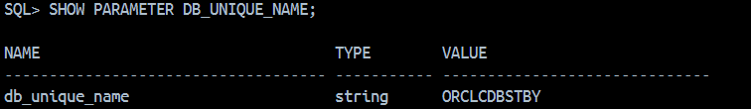
Настройка отправки с основного сервера(sqlplus)

- Гарантируем, что абсолютно все изменения пишутся в логи (обязательно для Data Guard)
ALTER DATABASE FORCE LOGGING;
- Указываем связку уникальных имен (Primary и Standby)
ALTER SYSTEM SET LOG_ARCHIVE_CONFIG='DG_CONFIG=(ORCLCDB,ORCLCDBSTBY)' SCOPE=BOTH;
- Указываем, куда отправлять логи (EZConnect к Standby)
ALTER SYSTEM SET LOG_ARCHIVE_DEST_2='SERVICE="//oracle_standby:1521/ORCLCDBSTBY" ASYNC VALID_FOR=(ONLINE_LOGFILES,PRIMARY_ROLE) DB_UNIQUE_NAME=ORCLCDBSTBY' SCOPE=BOTH;
- Включаем этот путь пересылки
ALTER SYSTEM SET LOG_ARCHIVE_DEST_STATE_2='ENABLE' SCOPE=BOTH;
- Включаем авто-управление файлами на основном сервере тоже (для симметрии)
ALTER SYSTEM SET STANDBY_FILE_MANAGEMENT='AUTO' SCOPE=BOTH;

Настройка принятия на втором сервере(sqlplus)

- Указываем ту же связку имен
ALTER SYSTEM SET LOG_ARCHIVE_CONFIG='DG_CONFIG=(ORCLCDB,ORCLCDBSTBY)' SCOPE=BOTH;
- Указываем, откуда Standby серверу скачивать логи, если сеть моргнет (с Primary)
ALTER SYSTEM SET FAL_SERVER='//oracle_main:1521/ORCLCDB' SCOPE=BOTH;
- Указываем, как Standby серверу представляться при запросе (своим адресом)
ALTER SYSTEM SET FAL_CLIENT='//oracle_standby:1521/ORCLCDBSTBY' SCOPE=BOTH;
- Запуск фонового применения логов
ALTER DATABASE RECOVER MANAGED STANDBY DATABASE DISCONNECT FROM SESSION;
- Отключить фоновое применение логов
ALTER DATABASE RECOVER MANAGED STANDBY DATABASE CANCEL;
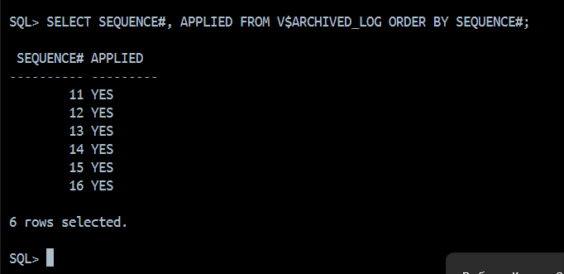

SELECT SEQUENCE#, APPLIED FROM V$ARCHIVED_LOG ORDER BY SEQUENCE#;

